附件 2
二手车出口企业申报流程

申报网址如下：
https://ecomp.mofcom.g ov.cn/loginCorp.html

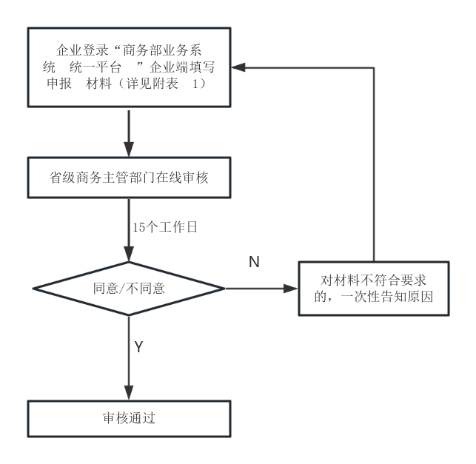
备注：
企业在审核通过后一年内可开展二手车出口业务，下一
年需再次申报， 申报时间不限。

附表1：用户注册流程
附表2：《 二手车出口企业申报指引》

附表1
二手车出口企业申报指引
申报流程 | 企业登录“ 商务部业务系统统一平台 ”企业端填写申报材料 →省级商务主管部门在线审核（15个工作日内） →通过审核，备案完成
备案申请 | 企业登录“ 商务部业务系统统一平台 ”企业端填写申报材料 ，平台网址如下：https://ecomp.mofcom.gov.cn/loginCorp.html ，在 线填写《开展二手车出口业务申请书 》，并上传相关申请材料。
审核机构 | 省级商务主管部门登录 “ 商务部业务系统统一平台 ”管理端，对本行政区域申请企业申报材料进行审核 。对申报材料符合公告要求 的，在15个工作日内予以审核通过 ；对材料不符合要求的 ，退回申请并一次性告知原因。
申报材料
企业类别 | 申请条件 | 申报材料 | 内容
生产企业 | 1. 在中华人民共和国境 内注册，具有独立法人资 格；  2. 企业列入工业和信息 化部《道路机动车辆生产 企业及产品公告 》；  3. 出口本企业生产产 品；  4. 企业合法依规经营，  符合安全生产 、环保、税 务、海关和外汇管理法律 法规，无未整改违法违规 行为，无严重失信行为。 | 《开展二手车出口业务申 请书》 | 企业及企业投资方基本情况
 |  |  | 业务经营情况 ：包括汽车国内交易 、汽车贸易 、经营业绩等
 |  |  | 二手车出口业务未来三年发展计划 ；二手车出口业务实施方案 ：包括二手车国内 采购、质量保障 、境外销售 、售后服务等方面
 |  |  | 海关代码
 |  |  | 企业社会统一信用代码
 |  | 《企业法人营业执照 》 | 企业法人营业执照正/副本复印件（扫描上传，300k以内）
 |  | 《公函》（扫描上传） | 经企业法人代表签字并加盖企业公章 ，承诺报送材料真实有效
 |  | 《承诺书》（扫描上传） | 内容包括：无未整改违法违规行为 、无严重失信行为，经企业法人代表签字并加盖企业公章

流通企业 | 1. 在中华人民共和国境 内注册，具有独立法人资 格；  2. 具有固定经营办公场 所及二手车展示 、销售场 所，具有汽车销售或贸易 经验；  3. 具备二手车鉴定评估 能力，雇佣至少3名鉴定 评估专业人员；  4. 企业合法依规经营，  符合安全生产 、环保、税 务、海关和外汇管理法律 法规，无未整改违法违规 行为，无严重失信行为。 | 《开展二手车出口业务申 请书》 | 企业及企业投资方基本情况
 |  |  | 业务经营情况 ：包括汽车国内交易 、汽车贸易 、经营业绩等
 |  |  | 二手车出口业务未来三年发展计划 ；二手车出口业务实施方案 ：包括二手车国内 采购、质量保障 、境外销售 、售后服务等方面
 |  |  | 海关代码
 |  |  | 企业社会统一信用代码
 |  | 《企业法人营业执照 》 | 企业法人营业执照正/副本复印件（扫描上传，300K以内）
 |  | 《公函》（扫描上传） | 经企业法人代表签字并加盖企业公章 ，承诺报送材料真实有效
 |  | 《承诺书》（扫描上传） | 内容包括：无未整改违法违规行为 、无严重失信行为，经企业法人代表签字并加盖企业公章
 |  | 相关证明文件及审计报告 （扫描上传） | 经营场所产权或使用权证明文件
 |  |  | 二手车鉴定评估专业人员能力证明及在本企业缴纳社保的证明
 |  |  | 汽车销售或贸易情况证明文件
 |  |  | 会计师事务所出具的上一年度的企业财务审计报告复印件
 |  |  | 新注册企业提供申报当期的财务报表及企业投资方上一年度财务审计报告复印件
以工程承包方  式出口二手车  的企业 | 无需事先申报 ，凭本企业中标文件 、对外承包工程备案表 、承包合同等相关证明材料直接申领出口许可证 。

